濮阳大弦戏的艺术形式及非遗传承人介绍
濮阳大弦戏是中国古老而稀有的多声腔剧种，历史悠久，其发展历程和艺术表现形式独具特色
发展历程
濮阳大弦戏的历史可以追溯至唐代宫廷音乐“梨园戏”，并继承了宋元杂剧的北曲传统。其发展脉络清晰，主要经历了以下几个阶段：
- 起源与早期发展 ：一般认为，大弦戏在宋代已具雏形，元代趋于成熟，明初进入鼎盛期。有明确史料记载，明弘治十一年（1498年），滑县就曾有大弦戏的演出活动
- 清代兴盛与流派形成 ：清朝是大弦戏的鼎盛时期，班社增多。当时开封、太康一带曾有18个大弦戏班，分为“礼”、“敬”、“旺”三门，活跃于豫北、鲁西、冀南等地。其中，“敬门”流传于豫北地区，对濮阳大弦戏的形成产生了重要影响。
- 近现代传承与保护 ：民国期间，出现了大兴班、民众剧社等多个班社。中华人民共和国成立后，濮阳大弦戏得到进一步发展，其专业演出团体“濮阳县大弦戏剧团”（现名濮阳县大弦戏艺术保护传承中心）成立于1948年，历经变迁，持续至今。2006年，大弦戏被列入第一批国家级非物质文化遗产代表性项目名录。
艺术表现形式
濮阳大弦戏的艺术表现形式古朴独特，原汁原味地保留了许多古代戏曲的遗韵。
- 音乐唱腔 ：其音乐结构属于曲牌联缀体，声腔体系非常丰富，包含古典大曲、青阳腔、罗罗腔、石牌腔等七大声腔，共有三百多支唱腔曲牌。古典大曲是其声腔的核心和骨架，极具历史价值。
- 伴奏乐器 ：以三弦作为领奏乐器，笛子、笙等为辅，民谚有“三弦不动笙不鼓，呼呼笙响锡笛吐”的说法。其中，锡笛是大弦戏独有的乐器。
- 表演艺术 ：表演身段以大洪拳和梅花拳为基架，风格粗犷泼辣、古朴浑厚。武打戏是其一大特色，演员真刀真枪上阵，并有“削柳椽”、“打五把彩”等惊险刺激的特技表演。
- 剧目题材 ：传统剧目有500多部，现存百余本，内容多为历史戏、袍带戏，以忠奸斗争、杀伐征战及除暴安良的题材为主。代表剧目包括《两架山》、《黑石关》、《火龙阵》、《下南唐》等。
代表传承人介绍
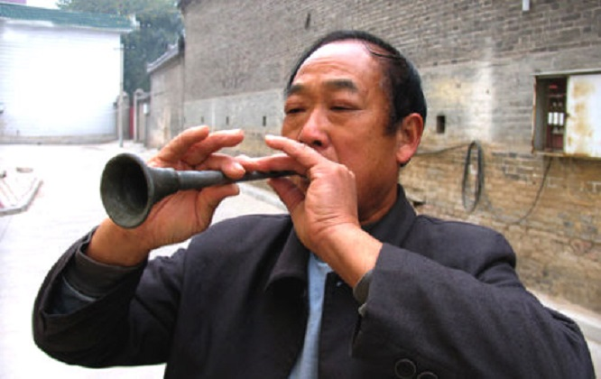 | 戴建平，1948年生于河南濮阳，国家级非遗大弦戏代表性传承人，大弦戏古曲牌与锡笛第七代传人。他师从常增寿、高连元等前辈，全面掌握唐宋大曲、青阳腔等七大声腔及近三百种古曲牌，是唯一全面掌握唐宋大曲的传人。他曾为《火龙阵》等四十余部大弦戏创作唱腔，其锡笛独奏被誉为“民间音乐瑰宝”。作为引入简谱第一人，他整理出版《大弦戏音乐集成》，为抢救剧种做出巨大贡献。自2006年起，他开设戏曲专业、创办传习所，培养上百名专业人才。曾获“中国民间文化杰出传承人”等荣誉，2008年作为传承人代表在人民大会堂受国家领导人接见。

